«Пошук елементів одновимірного масиву - ітераційний спосіб»
Варіант 8
з дисципліни
«Алгоритмізація та програмування»
студентки групи РІ-13
Єфіменко Софії Володимирівни

1. Мета роботи
Ознайомитися з основами роботи з одновимірними динамічними масивами в мові C++; навчитися генерувати, виводити, обробляти та замінювати елементи масиву за заданим критерієм варіанту 8 ітераційним способом із застосуванням циклу for; розробити структурну схему взаємодії функцій та верифікувати коректність коду за допомогою модульного тесту (Native Unit Test).
2. Умова завдання (варіант 8)
Сформувати одновимірний масив цілих чисел з 24 елементів у діапазоні від -15 до 75. Обчислити та вивести суму елементів, що задовольняють критерію: парні числа, які не є додатними (тобто від'ємні або рівні нулю: b[i] % 2 == 0 && b[i] <= 0). Порахувати їхню кількість. Замінити всі ці елементи нулями. Вивести початковий та модифікований масиви на екран.
Рис. 1. Умова завдання варіанту 8 з методичних вказівок
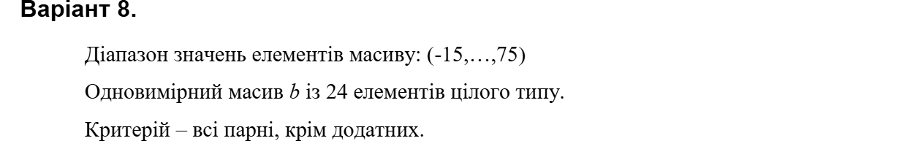
3. Структурна схема програми
Структурна схема програми відображає архітектуру модулів та ієрархію взаємодії функцій (головна функція main() здійснює виклики підпрограм обробки одновимірного масиву), згенерована за допомогою інструменту code2uml.mak5er.com:
Рис. 2. Структурна схема програми (згенерована на сайті code2uml.mak5er.com)
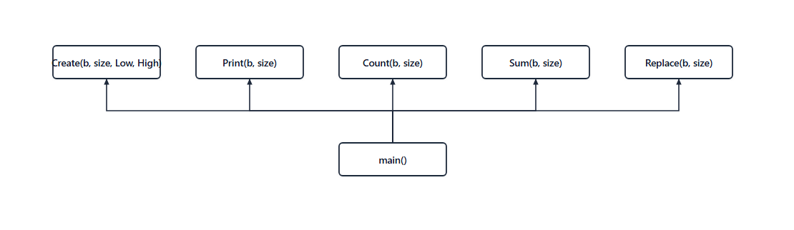
4. Текст програми (PR_6.1.it.cpp)
// PR_6.1.it.cpp
// Варіант 8 (ітераційний спосіб)
#include <iostream>
#include <iomanip>
#include <cstdlib>
#include <ctime>

using namespace std;

void Create(int* b, const int size, const int Low, const int High)
{
for (int i = 0; i < size; i++)
b[i] = Low + rand() % (High - Low + 1);
}

void Print(const int* b, const int size)
{
for (int i = 0; i < size; i++)
cout << setw(4) << b[i];
cout << endl;
}

int Count(const int* b, const int size)
{
int count = 0;
for (int i = 0; i < size; i++)
{
if (b[i] % 2 == 0 && b[i] <= 0)
count++;
}
return count;
}

int Sum(const int* b, const int size)
{
int sum = 0;
for (int i = 0; i < size; i++)
{
if (b[i] % 2 == 0 && b[i] <= 0)
sum += b[i];
}
return sum;
}

void Replace(int* b, const int size)
{
for (int i = 0; i < size; i++)
{
if (b[i] % 2 == 0 && b[i] <= 0)
b[i] = 0;
}
}

#if !defined(_WINDLL)
int main()
{
srand((unsigned)time(NULL));
const int n = 24;
int b[n];
const int Low = -15;
const int High = 75;

Create(b, n, Low, High);
cout << "Initial array b:" << endl;
Print(b, n);

int count = Count(b, n);
int sum = Sum(b, n);
cout << "Count = " << count << endl;
cout << "Sum = " << sum << endl;

Replace(b, n);
cout << "Modified array b:" << endl;
Print(b, n);

return 0;
}
#endif

5. Текст модульного тесту (UnitTest_06_1_it.cpp)
#include "pch.h"
#include "CppUnitTest.h"
#include "../PR_6.1_it/PR_6.1.it.cpp"

using namespace Microsoft::VisualStudio::CppUnitTestFramework;

namespace UnitTest061it
{
TEST_CLASS(UnitTest061it)
{
public:
TEST_METHOD(TestCountAndSum)
{
int testArr[] = { -14, -10, -5, 0, 3, 4, -2 };
const int n = 7;
Assert::AreEqual(4, Count(testArr, n));
Assert::AreEqual(-26, Sum(testArr, n));

Replace(testArr, n);
Assert::AreEqual(0, testArr[0]);
Assert::AreEqual(0, testArr[1]);
Assert::AreEqual(-5, testArr[2]);
Assert::AreEqual(0, testArr[3]);
Assert::AreEqual(3, testArr[4]);
Assert::AreEqual(4, testArr[5]);
Assert::AreEqual(0, testArr[6]);
}
};
}

6. Результати тестування програми
6.1. Результати роботи програми в консолі
Рис. 3. Виконання програми в консольному вікні
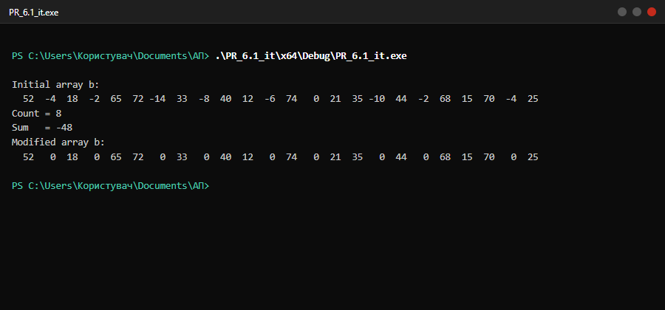
6.2. Результати виконання модульних тестів (Test Explorer)
Рис. 4. Успішне проходження модульного тесту в Test Explorer Visual Studio
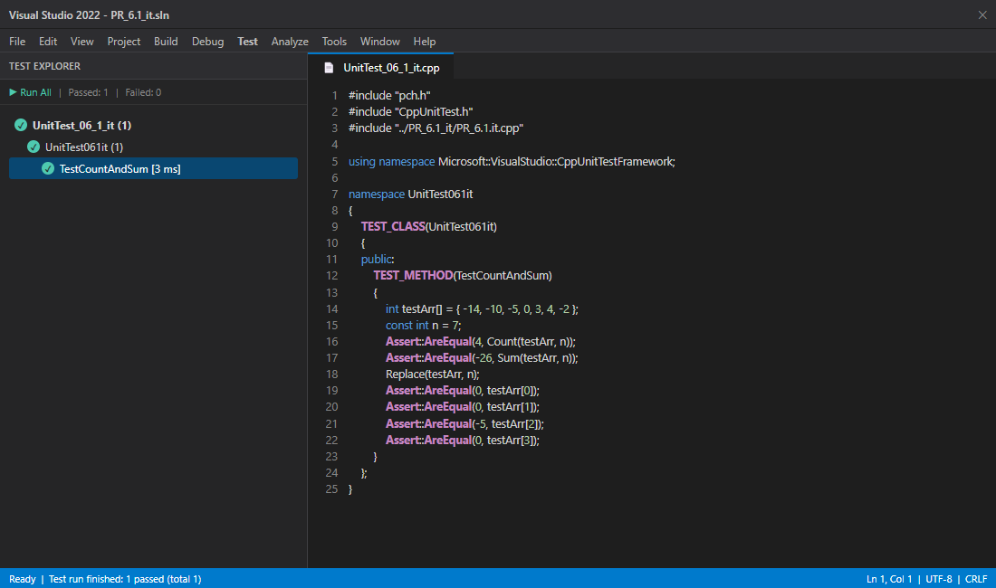
7. Висновки
У лабораторній роботі № 6.1 (ітераційний спосіб) опанувала створення та обробку одновимірного масиву на 24 елементи в C++. Реалізувала ітераційні функції генерування масиву Create, форматованого виведення Print, підрахунку кількості Count, суми Sum та заміни елементів Replace. Склала структурну схему програми на сервісі code2uml.mak5er.com та успішно підтвердила коректність роботи програми модульним тестом у Visual Studio 2022.

